|  |  |
| --- | --- |
| Gerb-BMSTU_01 | **Министерство науки и высшего образования Российской Федерации**  Калужский филиал  федерального государственного бюджетного  образовательного учреждения высшего образования  ***«Московский государственный технический университет имени Н.Э. Баумана (национальный исследовательский университет)»***  ***(КФ МГТУ им. Н.Э. Баумана)*** |

**ФАКУЛЬТЕТ** ***ИУК «Информатика и управление»***

**КАФЕДРА** \_\_***ИУК4 «Программное обеспечение ЭВМ, информационные технологии»***

**Лабораторная работа №4**

**«Применение анализа трафика в беспроводных сетях»**

**ДИСЦИПЛИНА: «Беспроводные технологии передачи данных»**

|  |  |  |  |  |  |  |
| --- | --- | --- | --- | --- | --- | --- |
| Выполнил: студент гр. ИУК4-82Б | |  |  | ( | Сафронов Н.С. | ) |
|  |  |  | (подпись) |  | (Ф.И.О.) |  |
| Проверил: | |  |  | ( | Голубева С.Е. | ) |
|  |  |  | (подпись) |  | (Ф.И.О.) |  |

|  |  |
| --- | --- |
| Дата сдачи (защиты):  Результаты сдачи (защиты): | |
|  | - Балльная оценка:  - Оценка: |

Калуга, 2024

**Цель работы**: получение практических навыков применения методов анализа трафика в беспроводных сетях.

**Постановка задачи**

1. Ознакомиться с предложенным теоретическим материалом для получения информации о методах сбора и анализа передаваемых данных.

2. Применить на практике полученные знания в виде собранной статистике по передаваемым данным.

3. Подготовить ответы на контрольные вопросы.

**Результат выполнения работы**

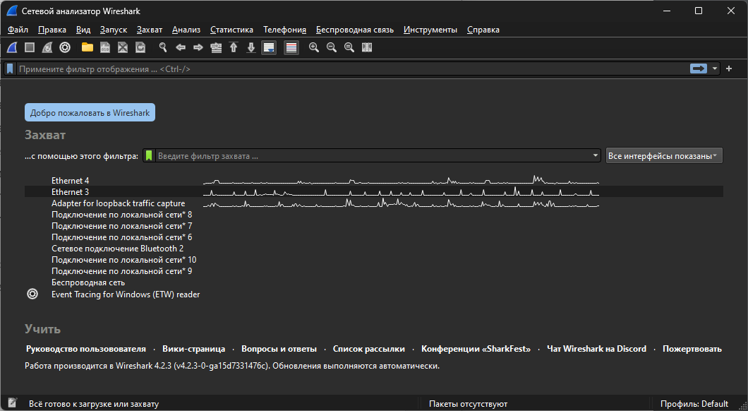

**Рисунок 1 –** Выбор интерфейса для прослушивания

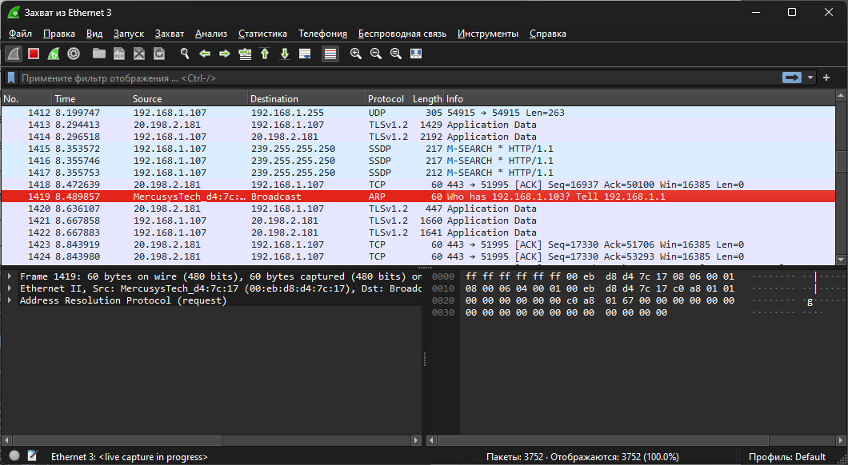

**Рисунок 2 –** Процесс прослушивания

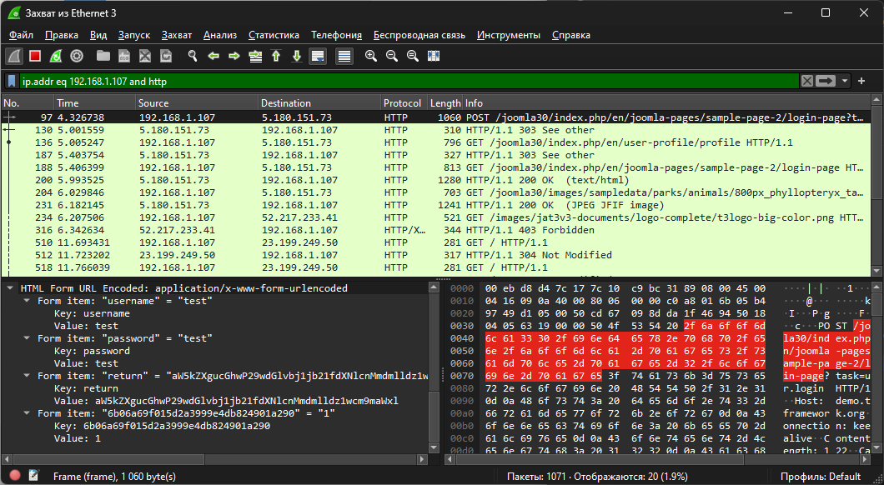 **Рисунок 3 –** Фильтрация и нахождение данных внутри пакета

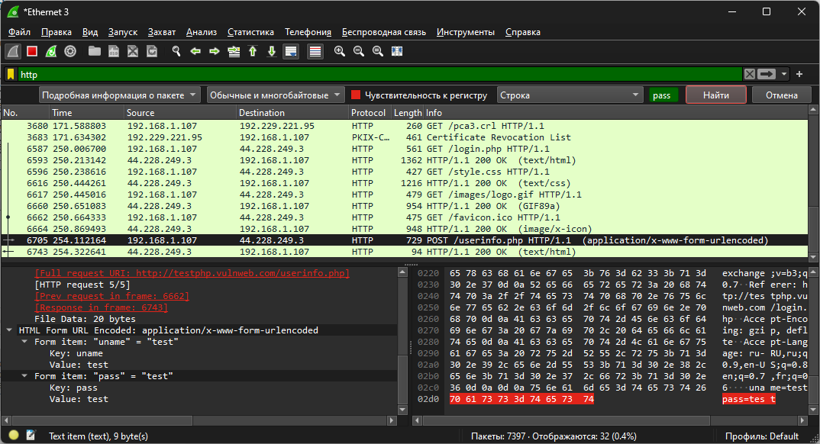 **Рисунок 4 –** Поиск по строке «pass» и нахождение данных внутри пакета

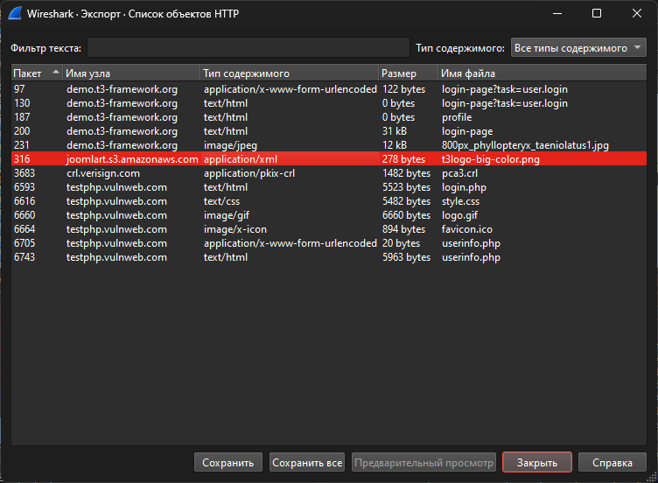

**Рисунок 5 –** Просмотр списка объектов HTTP

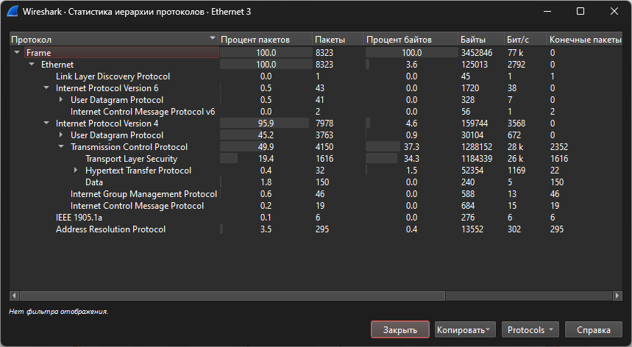

**Рисунок 6 –** Статистика иерархии протоколов

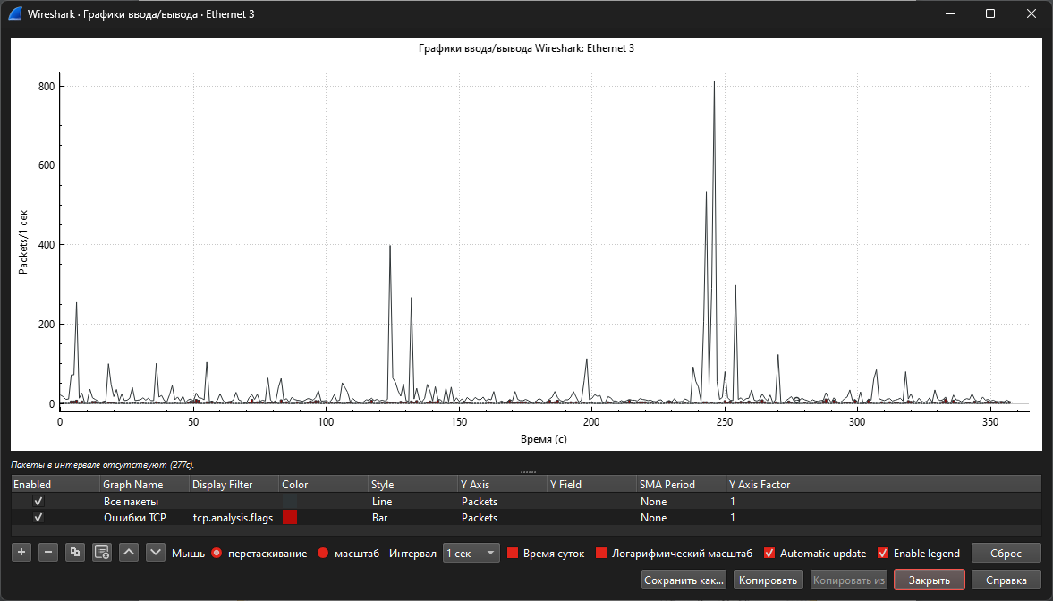

**Рисунок 7 –** График ввода/вывода

**Вывод:** в ходе выполнения лабораторной работы были получены практические навыки применения методов анализа трафика в беспроводных сетях.